**A RELAÇÃO DOS ASPECTOS ANTRÓPICOS SOBRE A CRISE PLUVIOMÉTRICA**

Ismenya Silva e Silva 1

Marianne Brandão Rios 2

Mayara Gomes 3

Zilmar Timóteo Soares 4

**RESUMO**

O presente artigo tem como objetivo mostrar a relação entre as ações devastadoras do homem na Floresta Amazônica e as crescentes crises pluviométricas que atingem algumas regiões do Brasil. Refere-se a uma revisão bibliográfica baseada na consulta de artigos científicos e relatórios sobre as mudanças climáticas no Brasil. Com o progressivo desmatamento, é possível que Floresta Amazônica entre em colapso e que desapareçam todos os seus serviços para o clima, uma de suas consequências é a quebra da bomba biótica de umidade, abatendo sua capacidade de trazer ar úmido e chuvas para muitas regiões do Brasil, através dos rios aéreos. Portanto se ver claro a urgência de zerar o desmatamento bem como recuperar as áreas já degradadas, para que os serviços que a floresta presta ao clima não desapareçam.

Palavras chaves: desmatamento, chuva, Floresta Amazônica, Rios voadores

**ABSTRACT**

This article aims to show the relationship between the devastating actions of man in the Amazon rainforest and increasing rainfall crises that hit some regions of Brazil. It refers to a literature review based on scientific articles query and reporting on climate change in Brazil. With the progressive deforestation, it is possible that Amazon forest will collapse and disappear all its services for the climate, one of its consequences is the breakdown of moisture biotic pump, slaughtering its ability to bring moist air and rain to many parts of the Brazil, through rivers of air. So if you see clearly the urgency to stop deforestation and to recover degraded areas so that the services the forest provides climate do not disappear.

Keywords: deforestation, rain, Amazon forest, flying rivers.

A queda no padrão de chuva no Sudeste e Centro-Oeste do país, tem gerado grandes problemas no abastecimento de água e em outros setores. Esta estiagem, está relacionada em parte aos desmatamentos. Pois pesquisas apontam que a umidade que precipita como chuva nessas regiões é em grande parte trazida da Amazônia através de um fenômeno conhecido como “rios voadores”.

Em 2014, a devastação da Mata Atlântica facilitou à formação de uma massa de ar quente na atmosfera, que impossibilitou a chegada desses “rios aéreos”, que por sua vez tendem chegar nessas regiões cada vez mais enfraquecidas pelo desmatamento da Floresta Amazônica.

O que muitos não sabem é como funciona a relação floresta e chuva e de que forma o desmatamento afeta esta relação. Tendo em vista que a crise de chuva afeta diretamente o abastecimento de água, a produção de energia, a agricultura entre outros setores base da sociedade, é justificável que se busque mostrar a grande importância da preservação da floresta amazônica, para a manutenção do regime de chuva no Brasil.

Este artigo mostrará como funciona a evapotranspiração das árvores, o processo de bombeamento de umidade pela floresta e como ocorre o seu transporte através dos rios aéreos até as regiões Centro-este, Sudeste e Sul do país, onde precipitará como chuva. Apontaremos como o desmatamento afeta a produção de umidade pela floresta e o deslocamento dos rios aéreos. Objetivando sempre indicar a participação da Floresta Amazônica no fornecimento de recursos hídricos no Brasil.

**2. A EVAPOTRANSPIRAÇÃO Na Amazônia**

Na floresta amazônica ocorrem bastantes chuvas e boa parte da água dessas chuvas penetra no solo, e em parte é absorvida pelas raízes das árvores, servindo como um condutor de nutrientes, ajudando na manutenção da vida da planta. Em seguida ocorre um processo de reciclagem dessa água, chamado de evapotranspiração no qual as árvores transpiram água em forma de vapor e este vapor se condensa sobre a floresta formando nuvens.

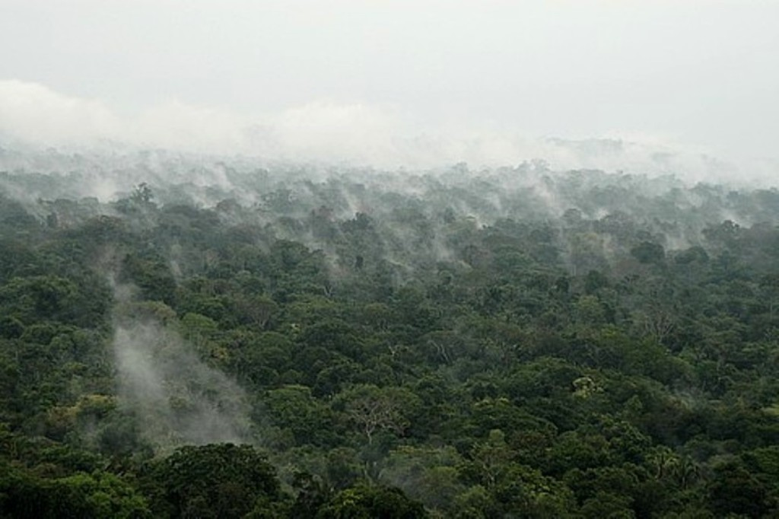 **Figura 2.1** Mostrando a transpiração da floresta Amazônica. Fonte: Google, acesso em 20/11/2015.

A evapotranspiração da vegetação é a maior fonte de vapor d’água em regiões tropicais. A vegetação tem o potencial de atuar diretamente sobre o ciclo hidrológico. Uma árvore grande pode bombear do solo e transpirar mais de mil litros de água num único dia. Vinte bilhões de toneladas de água são transpiradas por todas as árvores na bacia amazônica. Isso é mais do que os 17 bilhões de toneladas que o rio Amazonas despeja diariamente no Atlântico (NOBRE 2014; ARTAXO, 2003).

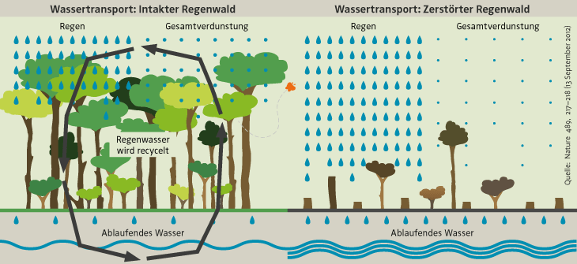

**Figura 2.2** Processo de evapotranspiração. Fonte: Google

**3.OS RIOS AÉREOS**

“Rios aéreos ligam os ventos alísios carregadas de umidade do Atlântico equatorial com os ventos sobre a grande floresta, até os Andes e daí sazonalmente para parte meridional da América do Sul ”(NOBRE, 2014, pag.18). Estes rios aéreos são fluxos atmosféricos, constituídos por massa de ar carregada por vapor de água, que são impulsionadas pelo vento e contam com intensa participação da floresta amazônica.

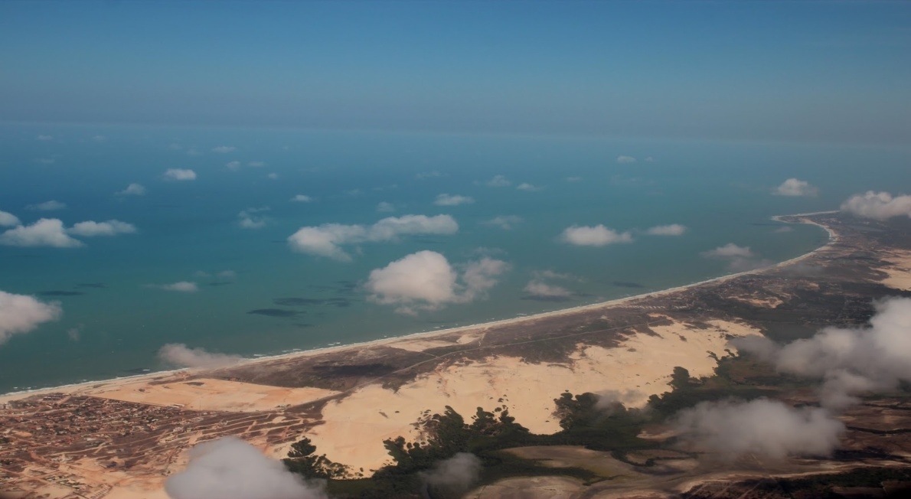

**Figura 3.1** Nuvens da evaporação no Atlântico equatorial. Fonte: Google

Este fenômeno dos rios aéreos se inicia a partir da intensa evaporação na parte equatorial do Oceano Atlântico, onde os ventos se carregam de umidade e são levados até o continente.

A abundante evapotranspiração e condensação ao longo da Amazônia ocasionam a aspiração dos ventos úmidos vindos do Atlântico, funcionando como uma bomba de umidade. Estes ventos alísios são recarregados pela umidade transpirada pelas árvores, daí atravessam a Amazônia, seguindo até a Cordilheira dos Andes, onde se precipitam parcialmente formando a cabeceira dos rios da Amazônia, porém grande parte esbarra no paredão dos Andes, uma barreira natural de 6 km de altura, e faz uma espécie de curva e segue para as regiões Sudeste, Centro Oeste e Sul do Brasil e para outros países da America do Sul.

Essas nuvens carregadas de umidade vindas da Amazônia, quando submetidas a condições meteorológicas favoráveis, como uma frente fria vinda do sul, fazem com que ocorram intensas chuvas nessas regiões do Brasil, o que as torna responsáveis por grande parte das águas que enchem seus reservatórios. “Na estação chuvosa, até 70% da precipitação em São Paulo depende do vapor d’água amazônico, de acordo com estudos do metereologista Pedro Silva Dias, da USP” (Fearnside, 2004).

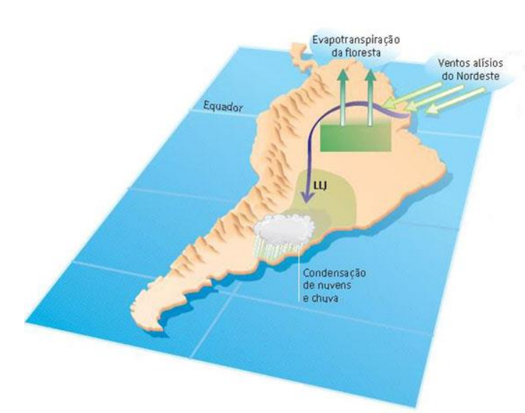

Figura 1.3 mostrando o caminho percorrido pelos rios aéreos. Fonte: Google 15/ 11/ 1015

A combinação Andes e Floresta Amazônica é essencial para manutenção do ecossistema na parte centro-meridional da América do Sul, pois os cientistas acreditam que essa região tenderia a ser árida. Uma forte evidência que se tem a respeito disso é o fato de que em volta do planeta na mesma latitude é tudo deserto. Alguns desertos que podemos citar como exemplos são: o do Atacama, o de Namíbia e Kalahari, na África, e o da Austrália.

**4. O DESMATAMENTO**

A destruição da floresta Amazônica causada pela a exploração de madeireiros, aumento de áreas de pastagens e queimadas na estação seca, entre ou fatores, tem tido um significativo impacto sobre o clima, inclusive sobre o regime de chuva no centro-sul do Brasil.

As pastagens de demanda da pecuária é uma das principais causas do desmatamento na Amazônia, no processo, queimadas gigantescas são produzidas para limpar as áreas de pastagem, e a fumaça com fuligem causam pane no mecanismo de nucleação de nuvens, criando nuvens poluídas e dissipativas que não produzem chuvas.

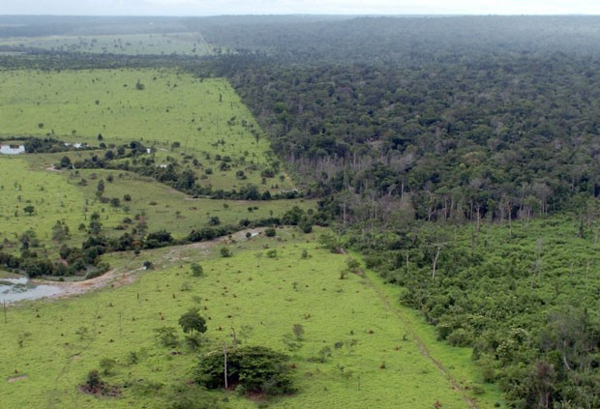

**Figura 2.1** Avanço da fronteira pecuária ruma a floresta. Fonte: Google, acesso 18/112015.

A maior parte da água das chuvas não consegue penetrar no solo compacto das pastagens amazônicas. Então, escoa na superfície, vai para a rede fluvial e por fim é despejado no Oceano Atlântico. Na floresta, porém, a água entra no solo, sendo em sua maior parte absorvida pelas raízes das árvores e relançada à atmosfera pela evapotranspiração, o que contribui para formação dos rios voadores (Fearnside, 2004)

Cerca de 20% da porção brasileira da floresta amazônica original já foi cortada e outros 20% foram alterados a ponto de terem perdido parte de suas características, ecológicas e fisiológicas, o que compromete sua capacidade ambiental. De acordo com o projeto PRODES do INPE, que faz monitoramento por satélites, o desmatamento acumulado na Amazônia chega a 762.979 km2.

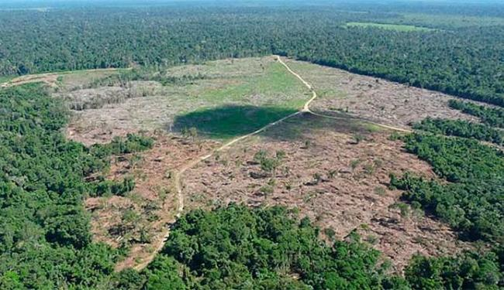**Figura 4.2** Clareira, evidenciando o desmatamento na Amazônia. Fonte: Google

Apesar das taxas de desmatamento na Amazônia vim diminuindo bastante, não é suficiente para diminuir o impacto climático, pois para que isso ocorra além de zerar o desmatamento é preciso ainda recuperar as áreas já desmatadas. Com a aprovação do novo código florestal (2011), que é bastante favorável aos ruralistas, já se pode observa uma forte tendência para aumento das taxas anuais desmatamento.

Sem floresta, desaparecem todos os seus serviços para o clima, e uma de suas consequências é a quebra da bomba biótica de umidade, debilitando sua capacidade importar ar úmido e chuvas. Observações mostram que na estação seca a evapotranspiração das florestas continua a ocorrer, mas não nas áreas desmatadas, o que de fato diminui a umidade a ser transportadas pelos rios aéreos (NOBRE, 2014).

**5.discussão dos RESULTADOs**

A Floresta Amazônica desempenha importante papel no equilíbrio do sistema climático local, regional e mesmo global, com sua gama de serviços que servem de base para as atividades e o bem-estar das pessoas tanto em regiões próximas quanto distantes. Assim, quaisquer mudanças em sua bacia podem trazer consequências significativas para o funcionamento dos sistemas naturais e a vida das pessoas que os utilizam. E o risco de como isso pode mudar no futuro é pré-requisito para a criação de estratégias de desenvolvimento mais eficientes (Marengo e colaboradores, 2011).

Estudos sobre o clima na América do Sul mostram que, grande parte da água das chuvas responsáveis pelo enchimento dos rios e reservatórios do Centro-Sul do Brasil é “exportada” pela floresta amazônica, através dos rios aéreos que conectam regiões doadoras de umidade com outras receptoras de umidade. Essa transferência pode ser reduzida no futuro se a derrubada de grandes áreas de mata não for evitada, visto que ela é de fato a cabeceira dos mananciais aéreos da maior parte das chuvas na América do Sul (Fearnside, 2004; NOBRE 2014).

Todas as previsões indicam alterações importantes no clima da América do Sul em decorrência da substituição de florestas por agricultura ou pastos. Desse modo está claro que as políticas públicas de combate ao desmatamento precisam ser fortalecidas e melhor aplicadas. Enquanto os serviços do ecossistema da Floresta Amazônica não forem integrados nas estruturas políticas e financeiras, a floresta será considerada mais valiosa morta do que ativa.

O mecanismo de chuva da Amazônia garante uma enorme parcela da água que é essencial para setores como: a agricultura, a pecuária, a produção de energia e abastecimentos de rios e reservatórios. Com as crescentes estiagens, pode se observar que este é um momento de investir na conscientização da população, para que esta venha preservar a água e as florestas, pois esses dois recursos são essenciais para a conservação da vida no planeta terra.

**6.Conclusão**

Este artigo abordou a relação entre o desmatamento causado pelo homem na floresta Amazônica e as crescentes crises pluviométricas no Centro-Oeste, Sudeste e Sul do Brasil. O que podemos constatar é que de fato a floresta exporta mais da metade da umidade que precipitam como chuva nessas regiões. Quanto maior o desmatamento, menos umidade, por consequência menos chuva. E sendo a chuva essencial para as atividades vitais, é inquestionável a necessidade de se preserva as florestas.

Então é necessário difundir entre a população as informações científicas a respeito da importância da floresta para a manutenção de chuva no Brasil, bem como esclarecer que o desmatamento altera tudo isso. Ações para acabar com as queimadas são indispensáveis para que a fumaça e a fuligem deixem de provocar dano à formação de nuvens. Mas o fator determinante na recuperação da floresta e seus serviços ao clima é zerar o desmatamento e recuperar as áreas degradadas. Tudo isso, porém vai depender dos governantes reconhecerem que haverá sérias consequências se medidas urgentes para preservação da Floresta Amazônica não forem tomadas.

**REFERêNCIAS**

Artaxo, P., Da Silva Dias, M. A. F & Andreae, M. O. O mecanismo da floresta para fazer chuver. Scientifc American Brasil, Abril 2003, 38-45.

Fearnside, Philip M. 2004. **A água de São Paulo e a floresta amazônica**. Ciência Hoje 34(203): 63-65.

NOBRE. Antônio Donato. **O Futuro Climático da Amazônia: Relatório de Avaliação Científica**. São José dos Campos, 2014. Disponível online em: <http://www.ccst.inpe.br/wp-content/uploads/2014/10/Futuro-Climatico-da-Amazonia.pdf>.

Marengo. Jose A... [et. al.]. **Riscos das mudanças Climáticas no Brasil: Análise Conjunta Brasil - Reino Unido sobre os Impactos das Mudanças Climáticas e do Desmatamento na Amazônia.** Brasil, Maio 2011.